Formulář pro odstoupení od smlouvy
(vyplňte tento formulář a pošlete jej zpět společně s produkty)
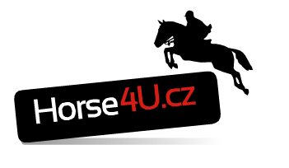
Oznámení o odstoupení od smlouvy
Adresát: Jezdecké potřeby Horse4u
K Pískovně 1088
735 53 Dolní Lutyně
horse4u@seznam.cz
Oznamuji, že tímto odstupuji od smlouvy o nákupu tohoto zboží (jmenovitě):

- Datum objednání (*)/datum obdržení (*)

- Důvod odstoupení od smlouvy

- Jméno a příjmení spotřebitele

- Adresa spotřebitele

- Číslo účtu spotřebitele

- Datum a podpis spotřebitele

(*) Nehodící se škrtněte nebo údaje doplňte.

